侯马市教师资格认定“一网通办”申报流程

申请侯马市2022年中小学教师资格认定的人员（以下简称申请人）于2022年6月20日9:00至7月1日18:00期间登录“中国教师资格网”（https://www.jszg.edu.cn）进行网上申报。申请人可在“中国教师资格网”开放期间注册个人账号（注册需选择“教师资格认定申请人网报入口”），证件号为个人账号，一经注册不能修改，请务必仔细填写。
完成申报工作且在侯马市人民医院体检之后，可于2022年6月21日8:00至7月10日18:00（周六、日除外）登录侯马市政务服务网进行网上受理，具体流程如下：
在浏览器内搜索
直接搜索“侯马市政务服务网”(http://lf.sxzwfw.gov.cn/houmaxian/public/index)，
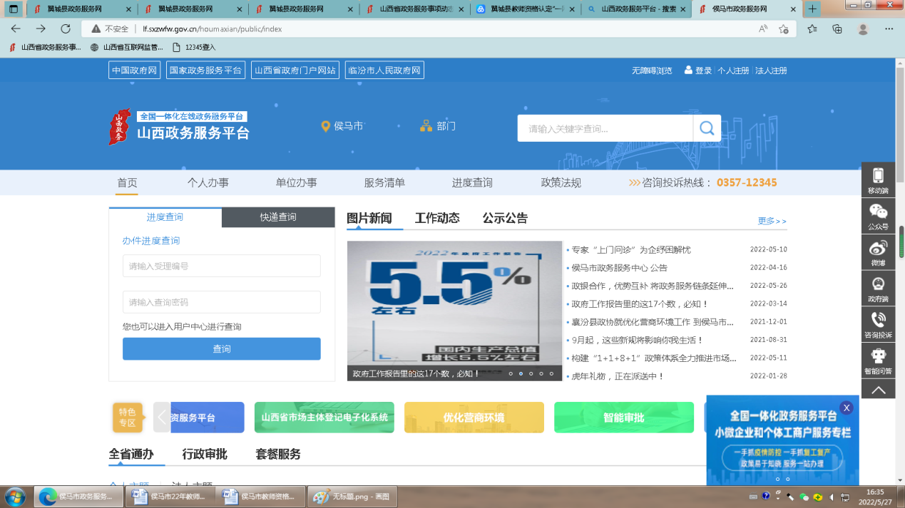
进入到网站之后，点击右上角“个人注册”，依据个人信息填写完整。注册成功并返回登录。
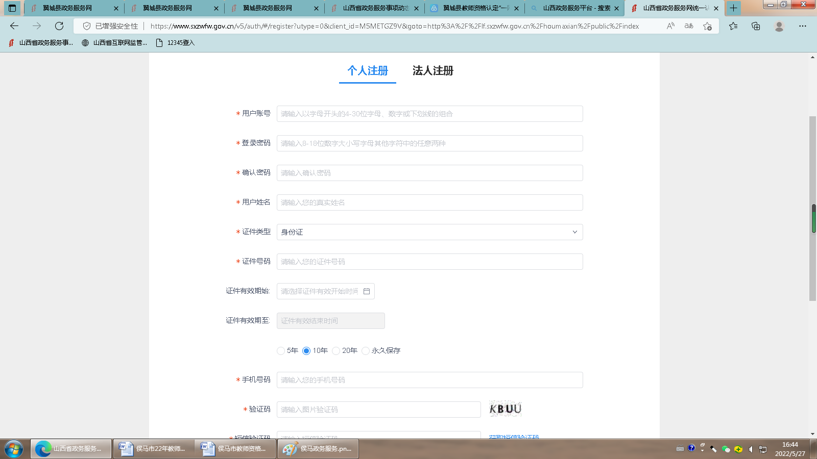
登录成功之后右上角会显示申请人的姓名，并显示“服务空间”，此时用鼠标移到“部门”选择“市审批局”

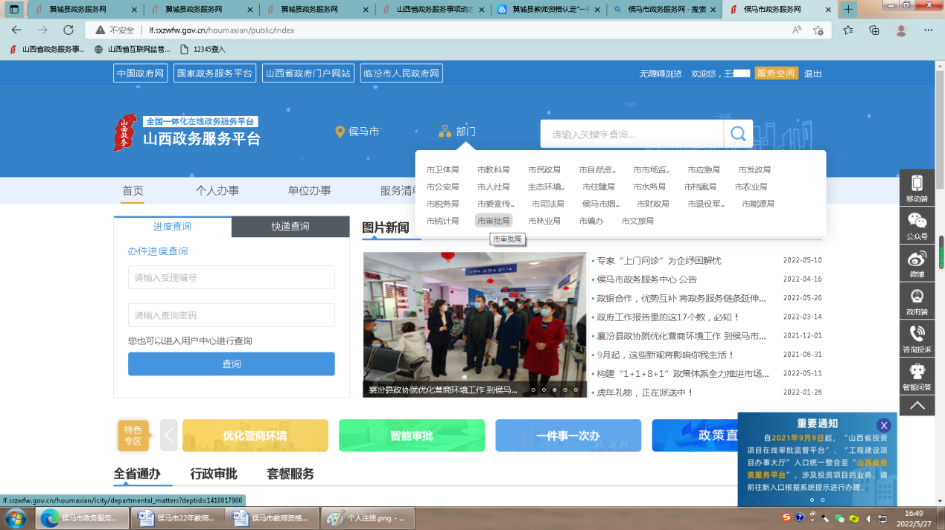
在下方搜索栏输入“教师资格认定”并点击搜索，在列出的事项中选择“教师资格认定”并点击“在线办理”
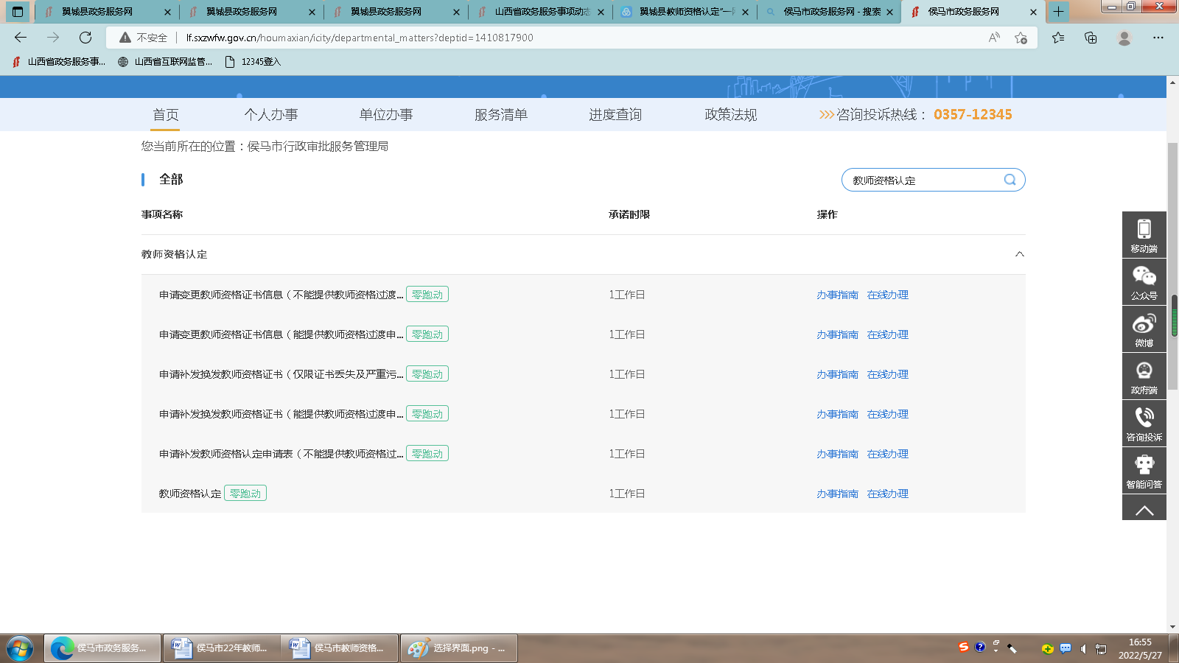
进入在线申报页面之后，勾选下方“审批条件”和“收取材料”，并单击“下一步”，按照要求详细填写信息
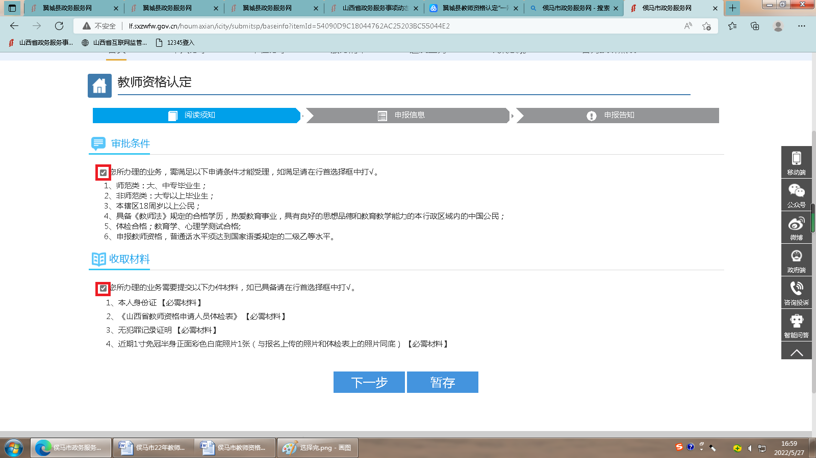
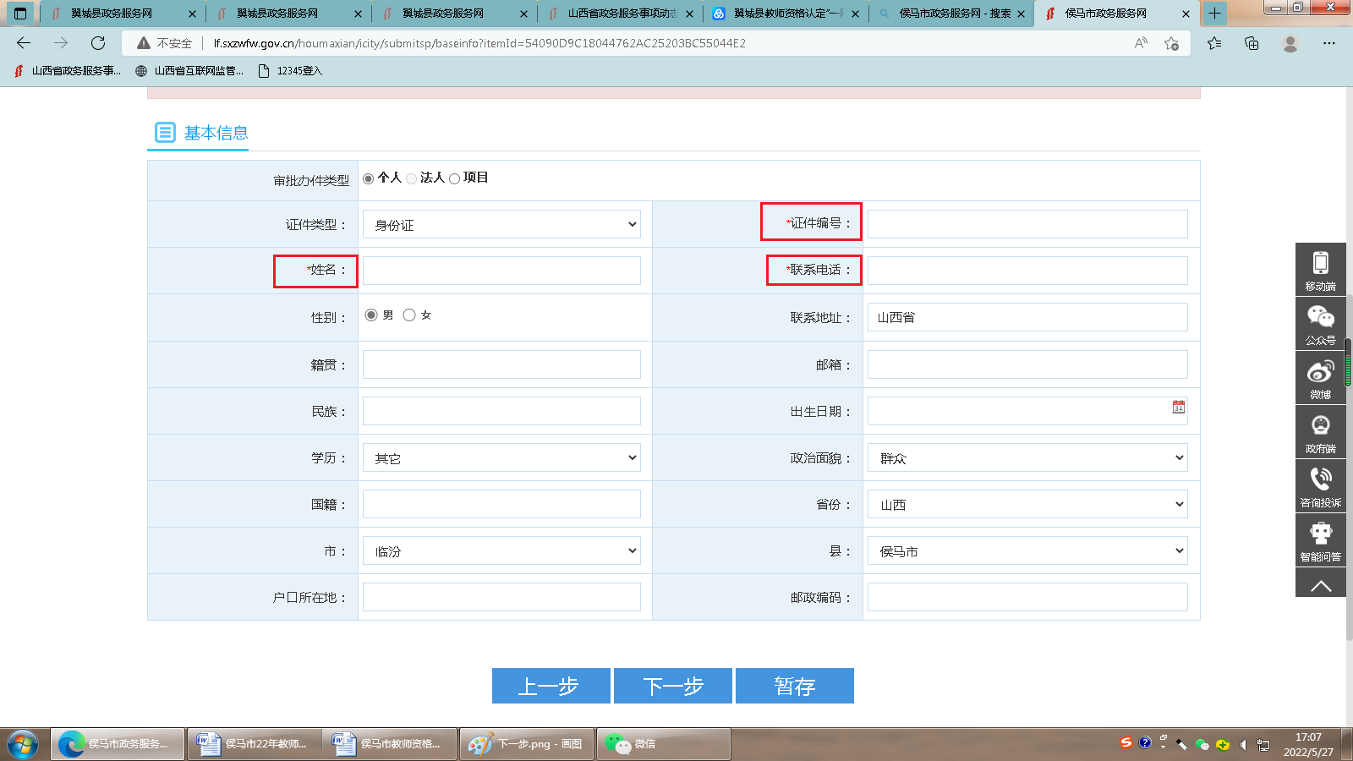
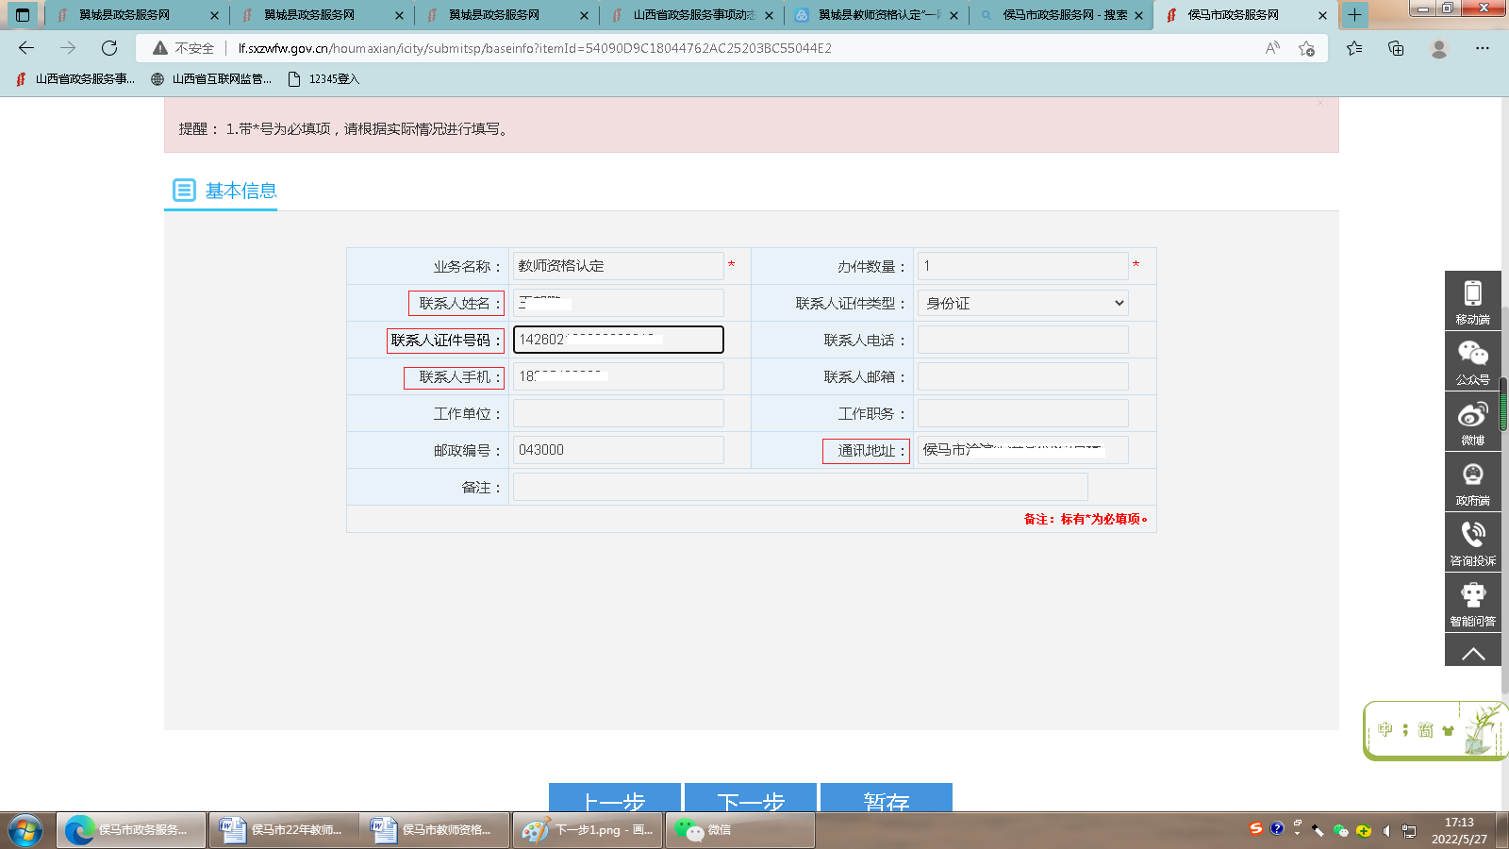
在上传申报材料界面点击选择附件，选择所需的文件上传。
需要上传的文件有：
（一）基本信息材料
有效期内的身份证件原件。
（二）申请人所属人员范围材料
1.户籍在侯马市的已毕业人员需要提供户口簿（户主和本人页）原件。
2.持有侯马市有效期内居住证的已毕业人员需提供居住证原件。
3.驻侯部队现役军人和现役武警应提供由所属部队或单位的组织人事部门出具的人事关系证明，证明格式依该部队或单位的规定而定，证明应明示申请人属于该驻侯部队。
（三）学历条件材料
毕业证书原件。港澳台学历还应同时提交教育部留学服务中心出具的《港澳台学历学位认证书》原件，国外学历还应同时提交教育部留学服务中心出具的《国外学历学位认证书》的原件。学历信息经过中国教师资格网电子信息比对的可不提交。
特别提示：在审核材料过程中，对于中国教师资格网无法直接比对验证的学历，申请人须提交《中国高等教育学历认证报告》（学信网在线 申请，网址：https://www.chsi.com.cn/xlcx/bgcx.jsp），否则视为不合格学历将不予受理。建议申请人提前在学信网验证学历，无法验证的及时申请认证报告。山西省具有办学资质院校开设的中等学历层次幼儿教育类专业毕业的申请人，对学历验证不做要求，只需提供毕业证书原件即可。就读于成人教育（自学考试、电大、夜大学、函授）、网络教育的人员须毕业并取得国民教育系列学历。
（四）考试条件材料
《中小学教师资格考试合格证明》或《师范生教师职业能力证书》通过中国教师资格网报名系统比对核验，无需现场提交。今年教师资格考试合格成绩6月15日公布，申请人须公布后才可自行打印合格证书
（五）普通话条件材料
中国教师资格网无法比对核验申请人普通话水平测试等级的，需现场提交《普通话水平测试等级证书》原件。经中国教师资格网比对核验成功的可不提交。纸质证书遗失的，不予补发，申请人可登录“全国普通话培训测试信息资源网”（网址：http://www.cltt.org/）查询本人普通话水平测试等级证书相关信息，打印查询页面。
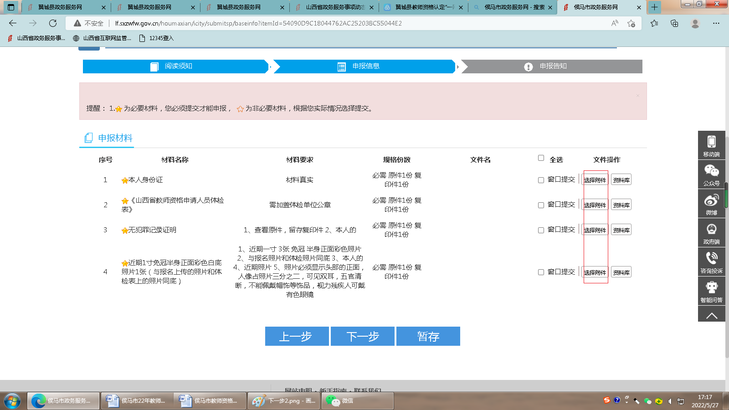
接下来提交的时候“是否审批结果送达”选择“是”，并将个人信息填写完整准确，以便于后续接收《教师资格证书》和《教师资格认定申请表》EMS邮件。
